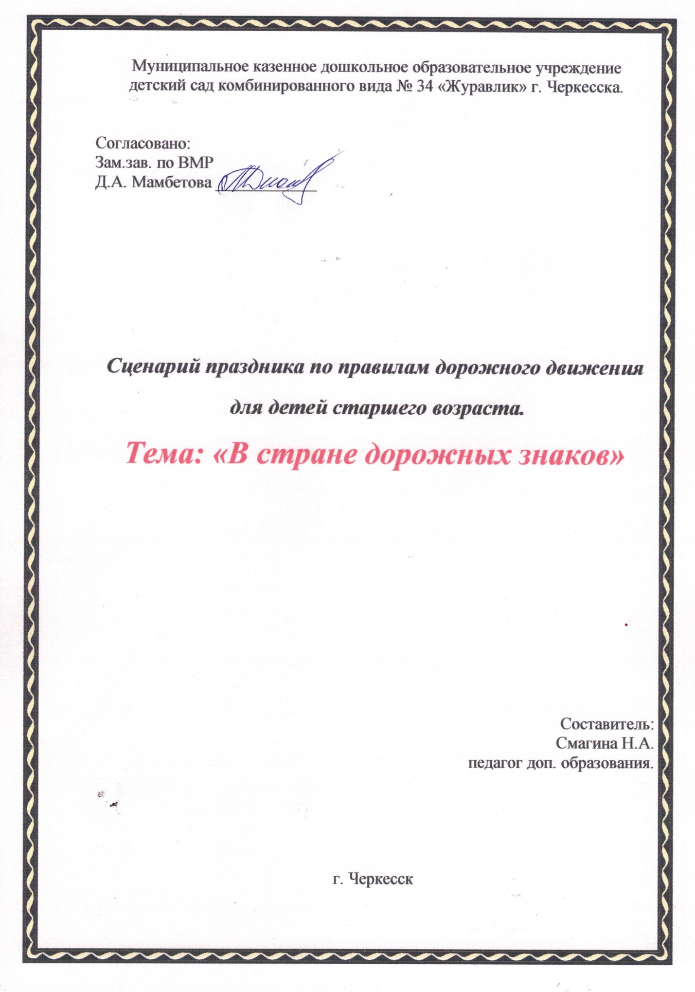

Цель. Закрепить знания детей о правилах дорожного движения.
Задачи :Закрепить правила безопасного поведения на улице, правила для пешеходов и пассажиров.
В игровой форме выяснить знания детей о дорожных знаках и сигналах светофора. Воспитывать внимание, навыки осознанного использования знаний ПДД в повседневной жизни.
Ход.
Вед.Ребята, сегодня мы с вами поговорим об очень важном – о правилах дорожного движения. Наш детский сад и дома, где вы живете, находится рядом с большой дорогой, по которой движется очень много машин. Каждый день вы идете по этой дороге в детский сад, а скоро пойдете и в школу. Чтобы спокойно ходить по дороге, правильно переходить улицу, надо знать правила дорожного движения.
Делаем ребятам предостережение,
выучите срочно правила движения.
Чтоб не волновались каждый день родители,
чтоб спокойно были за рулем водители.
Сегодня на занятие мы пригласили инспектора ГИБДД. Сотрудники Госавтоинспекции – мужественные люди, которые несут свою нелегкую службу и в жару, и в холод. Они проверяют исправность автомашин, следят за соблюдением ПДД, первыми приходят на помощь пострадавшим в автомобильных авариях. Сейчас инспектор ГИБДД расскажет нам, что же это за правила и почему их необходимо всем соблюдать.

"Рассказ инспектора о работе сотрудника ГИБДД"
- В местах, где наиболее интенсивное движение транспорта, за порядком на улице следит специальная служба. Сокращенно она называется ГИБДД. Инспекторы ГИБДД стоят на постах, патрулируют на автомобилях, мотоциклах, вертолетах. На своей патрульной машине со светящейся лампочкой- "мигалкой", он может задержать любого нарушителя.
- Они внимательно следят за движением на дорогах, за тем, чтобы водители не превышали скорость движения, соблюдали правила, чтобы движение транспорта и пешеходов было безопасным.
- Такая у автоинспектора работа - смотреть за тем, чтобы люди и автомобили на дороге не пострадали.
- Надо всегда помнить, что, нарушая правила дорожного движения, вы подвергаете опасности не только свою жизнь, но и жизнь водителей и других пешеходов. Будьте осторожны и внимательны на улице.
Слышится шум. заваливается Баба Яга.
Баба Яга: Ой, ой, ой! Ой, ой, ой! Как больно! Чуть не задавили.
Вед: Что с вами случилось?
Баба Яга: Летела я в ступе над городом. Ступа сломалась, мне пришлось приземлиться и идти пешком домой в лес через город. Пыталась я перейти дорогу, а меня чуть не задавили.
Вед.: «Как вам, бабушка, не стыдно! Из-за вас могла произойти авария. Разве вы не знаете, что дорогу нужно переходить по пешеходному переходу или по «зебре».
Баба Яга: Что мне, зебру с собой водить, уложить на дорогу и по ней ходить?
Вед: Ах, Баба Яга, Баба Яга! Ты не знаешь правил дорожного движения. Конечно, в лесу нет дорог и нет машин.
Баба Яга: Что это за правила такие? И что это за чучело трёхглазое? (показывает на светофор). У нас в сказочном лесу такой штуки нет!
(Стоит знак светофора, макет на площадке)
Вед.: Ребята, нужно рассказать и показать Бабе Яге, что такое светофор.
Реб 1 .Посмотри на светофор
Аппарат серьезный
Говорит он с давних пор «Будьте осторожны!»
Реб.2 Различать ты должен ясно
Цвет зеленый, желтый, красный
На сигналы погляди, а потом переходи!
Реб 3 Красный сигнал.
Если красный сигнал горит,
Светофор вам говорит:
- Стой на месте! Не иди!
Ты немножко подожди.
Реб 4. Желтый сигнал.
Ярко – жёлтый сигнал горит,
«Приготовься» - говорит.
Светофор предупреждает,
Что он свет переключает.
Реб 5 Зеленый сигнал.
Он зелёный сигнал включил,
Путь вперёд вам разрешил.
Все машины дружно ждут:
Дети с мамами идут.
Все вместе.
Пусть запомнят твердо дети – верно, поступает тот,
Кто лишь при зеленом сигнале через улицу идет.
Песенка «Светофор»

Вед.А чтобы лучше запомнить сигналы светофора, давайте поиграем.
Игра «СВЕТОФОР» (Когда дети видят зеленый свет светофора – нужно маршировать на месте, когда горит желтый – хлопать в ладоши, когда горит красный – стоять не двигаясь)
БабаЯга: теперь понятно что такое СВЕТОФОР!!
Ведущий.Давайте, Бабу Ягу научим правим дорожного движения
Ребята, когда мы с вами идем по улице мы кто? (пешеходы).
А когда садимся в транспорт мы кто? (пассажиры).
Для пешеходов и пассажиров существуют свои правила
А чтобы закрепить правила играем в игру, вы говорите запрещается или разрешается.
Играть и прыгать на остановке …запрещается
Громко кричать и бегать. запрещается
Спокойно вести себя в автобусе …разрешается
Разговаривать с водителем … запрещается
Уступать место старшим … разрешается
Высовываться из окна …запрещается
Уважать правила дорожного движения …разрешается.

Вед.А где нужно ждать пассажирский транспорт? (на остановке)
Остановка, а как ее найти? (по дорожному знаку).
Баба Яга: Дорожные знаки а что это такое?
Вед.:Дорожные знаки нужны для того, чтобы улица могла «разговаривать» с водителями и пешеходами понятным им языком. Куда бы вы ни шли, всюду на улицах вас встречают дорожные знаки. Они регулируют движение, подсказывают водителям и пешеходам как нужно действовать.
Ведущий.
Сейчас ребята расскажут про дорожные знаки.
Выходят дети с дорожными знаками.
Ребенок 1.
«Пешеходный переход».
Всем знакомые полоски
знают дети, знает взрослый.
На ту сторону ведет
Пешеходный переход.
Ребенок 2.
Знак "Остановка».
В этом месте пешеход
терпеливо транспорт ждет.
Он пешком устал шагать,
Хочет пассажиром стать.
Ребенок 3.
«Дети»
Эй, водитель, осторожно!
Ехать быстро невозможно
Знают люди все на свете – в этом месте ходят дети.
Ребенок 4
Знак «Движение пешеходов запрещено».
Пешеходам путь закрыт.
Знак ходить здесь не велит
Здесь ходить запрещено
Говорит всем знак одно.
Ребенок 5.
Знак «Велосипедная дорожка».
Велосипедная дорожка
Обгоняй Максим Сережку.
Вам никто не помешает –
Этот знак все дети знают.
Ребенок 6.
Знак «Место стоянки».
Есть островки на улице
Машины, где паркуются,
Там знак «Место стоянки» –
У почты, рынка, банка.
Удобно всем и безопасно
И нет волнений понапрасну.
Песенка «Дорожные знаки»
Игра:
Вед. А сейчас мы свами продемонстрируем дорожные ситуации
1 Правило «Дорога только для машин»
(дети на велосипедах и самокатак , машинках едут по дороге)
2 Правило «Тротуар для пешеходов»( дети идут по тротуару)
3 Правило «Переход проезжей части» ( дети с колясками переходят дорогу по зебре только на зеленый сигнал светофора)
Баба Яга: Молодцы, ребята! Вы много знаете и играть хорошо умеете. Спасибо, что вы меня научили многому. Я больше никогда не буду нарушать правила дорожного движения и легко доберусь до своей избушки. А теперь мне пора возвращаться домой! До свидания!
Инспектор:Молодцы ребята, а в конце нашего занятия мы с вами будем сдавать экзамены, как ученики в школе, я буду вам задавать вопросы, а вы должны быстро и правильно ответить.
Сколько колёс у легкового автомобиля? (Четыре.)
Где разрешено ходить пешеходам? (По тротуару.)
Кто управляет автомобилем? (Водитель.)
Как называется место пересечения двух дорог? (Перекрёсток.)
Как называется место для движения транспорта? (Проезжая часть.)
По какой стороне проезжей части движется транспорт? (По правой.)
Что произойдет, если пешеход или водитель нарушат правила дорожного движения? (ДТП или авария.)
Сколько сигналов у светофора? (Три.)
На какое животное похож пешеходный переход? (На зебру.)
У каких машин есть специальные звуковые и световые сигналы? (Пожарная и милицейская машины, «Скорая помощь»)
Где разрешено играть детям? (На детской площадке.)
Молодцы! На все вопросы ответили правильно.
Инспектор.
Молодцы ребята! Все справились! Вы настоящие знатоки дорожных правил.
Твердо запомните правила эти.
Помните их везде и всегда,
Чтоб не случилась с вами беда!
- До свидания! До новых встреч!
